В Кореличах дан старт культурно-спортивному марафону «100 дней здоровья»
18.03.2024 19 Админ
18 сакавіка ў рамках праекта “Карэлічы — здаровы пасёлак” дадзены старт культурна-спартыўнаму марафону “100 дзён здароўя”, які пройдзе пад лозунгам “Год пражыць правільна”.
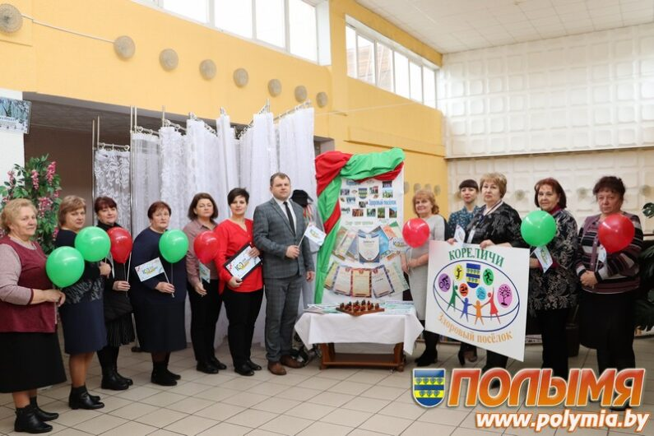
Акцыя носіць маштабны характар. Да жніўня бягучага года ў ёй прыме ўдзел 21 арганізацыя райцэнтра. Першымі эстафету прынялі супрацоўнікі Карэліцкага ўнітарнага камунальнага прадпрыемства бытавога абслугоўвання насельніцтва.
У адкрыцці марафона прынялі ўдзел начальнік аддзела ідэалагічнай работы і па справах моладзі Карэліцкага райвыканкама Генадзій Карпаленка і інструктар-валеолаг Карэліцкага раённага цэнтра гігіены і эпідэміялогіі Людміла Валасевіч.
Генадзій Анатольевіч у сваім звароце да прысутных выказаў словы ўпэўненасці, што калектыў работнікаў Карэліцкага УКП БАН задасць тон і азарт усім мерапрыемствам і з годнацю перададуць лагатып марафона калектыву Карэліцкага РАНС.
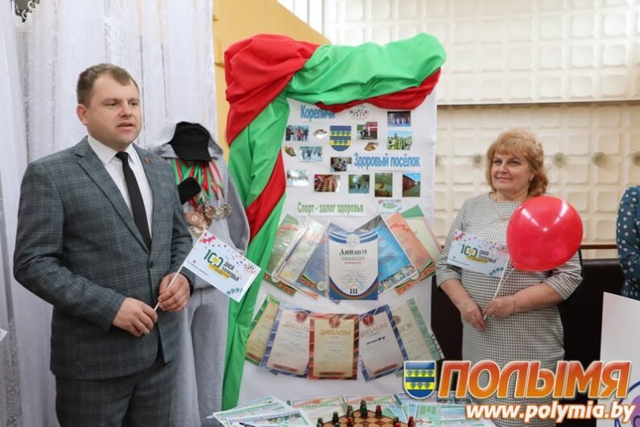
Людміла Іванаўна павіншавала калектыў з той нагоды, што іменна ім выпала магчымасць стаць першымі ў марафоне “100 дзён здароўя”, і адзначыла, што здаровы лад жыцця патрэбны ўсім. Усе мерапрыемствы ў рамках праекта накіраваны на паляпшэнне здароўя і якасці жыцця жыхароў райцэнтра. Інструктар-валеолаг пажадала калектыву з лёгкасцю справіцца з пастаўленай перад імі задачай і рэалізаваць усё намечанае.
Генадзій Карпаленка і Людміла Валасевіч перадалі супрацоўнікам УКП БАН пераходную эмблему марафона.
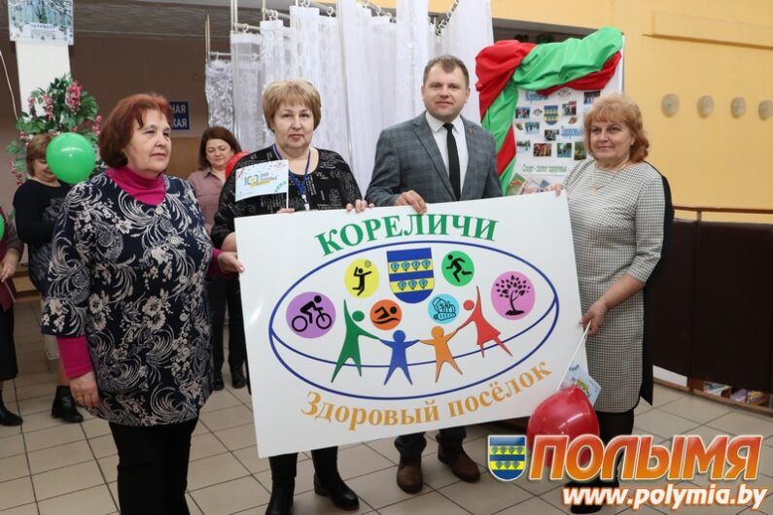Як адзначыла дырэктар прадпрыемства Ала Маковік, для іх агранізацыі гэта і хваляванне, і гонар адначасова быць першымі ў рэалізацыі гэтай задумкі. Але ў яе няма ні кроплі сумнення, што ў іх усё атрымаецца. У рамках акцыі пройдуць трэнінг “Да” здароваму ладу жыцця”, настольныя гульні, фізкульт хвілінка на рабочым месцы, а таксама выстава “Здаровы лад жыцця”. У тэматычных мерапрыемствах прымуць ўдзел усе працуючыя прадпрыемства.
Кацярына КУКАНАВА
Фота аўтара

